Niveaubestimmende Aufgaben – Physik – Schuljahrgänge 9/10:
Bestimmung der Schwingungsdauer eines Fadenpendels mit digitalen Werkzeugen
Variante 1) | Variante 2)
Schwingendes Smartphone mit phyphox-App | Videoanalyse des Standardexperiments
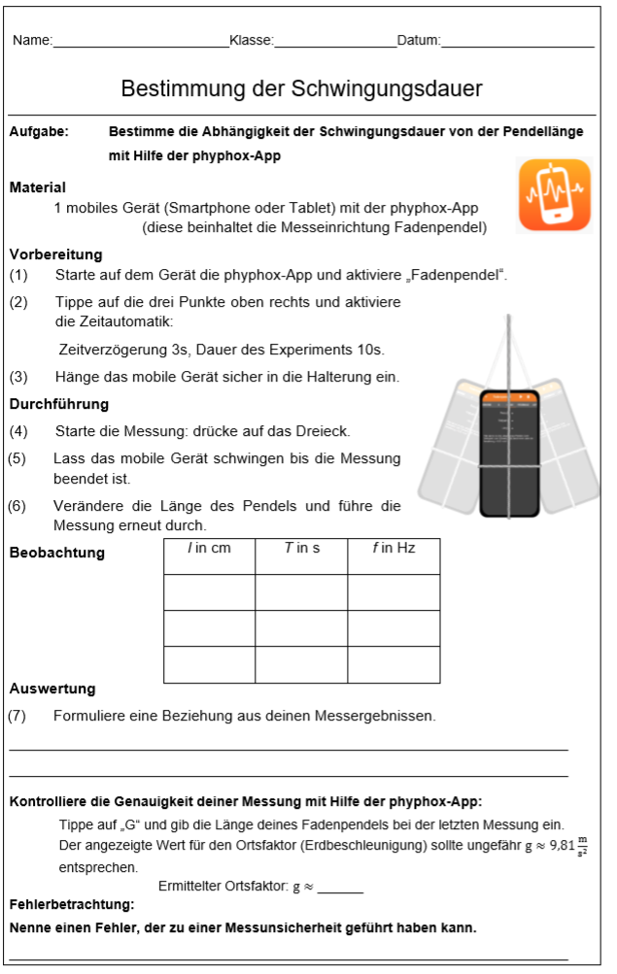 | 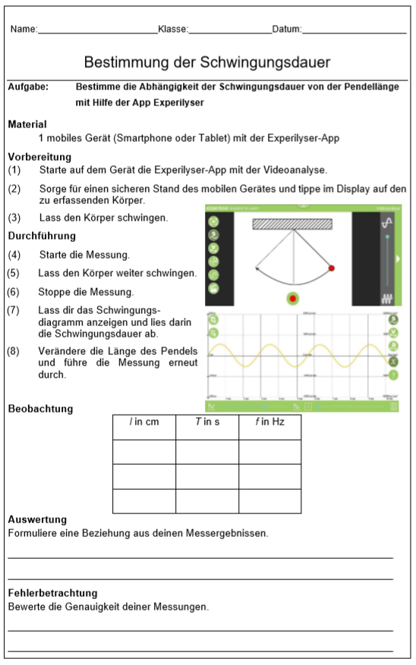

- Einordnung in den Fachlehrplan
Kompetenzschwerpunkt und Kompetenzbereiche:
Experimente mit digitalen Werkzeugen planen, durchführen und auswerten
zu entwickelnde Kompetenzen:
Fachlehrplan:
Erkenntnisse gewinnen: selbstständig Experimente nach Vorgaben planen, durchführen und auswerten oder simulieren und auswerten
- Bestimmung des Zusammenhangs zwischen zwei physikalischen Größen […]
(Pendellänge & Periodendauer)
- Messwerterfassung und Auswertung mithilfe digitaler Werkzeuge z.B. Videoanalyse
Grundsatzband:
Lernkompetenz: Nutzen entwickelter Arbeitstechniken und deren Übertragen auf die Aufgabenstellung
Sprachkompetenz: verstehendes Lesen der Anleitung
Sozialkompetenz: mit den Lernpartnern gleichberechtigt kooperieren und Verantwortung für das gemeinsame Arbeiten und Ergebnis übernehmen
Bezug zu grundlegenden Wissensbeständen:
Kalibrierung von Messgeräten/Sensoren
zufällige und systematische Messabweichungen

- Material
- Arbeitsblatt
- SE: Fadenpendel (Faden, Massestück, Aufhängung aus Stativmaterial)
Variante 1): Smartphone mit phyphox-App
(ersetzt das Massestück, Fadenlänge 3m),
optional: gebastelte Aufhängung (Bastelanleitung im Material: Pappe, Gummibänder, Schnur)
oder
Variante 2): mobiles Gerät (Smartphone oder Tablet) mit eXperilyser-App
optional: Anleitung Schritt für Schritt zur Verwendung der eXperilyser-App (Material)

- Anregungen und Hinweise zum unterrichtlichen Einsatz
Voraussetzungen:
Die Lernenden kennen die physikalische Größe Ortsfaktor und den Schwingungsbegriff.
An einem Standardexperiment soll die Verwendung digitaler Werkzeuge für die Messwerterfassung und Auswertung kennengelernt werden. Dabei wird eine der beiden Varianten verwendet:
- Verwendung eines Smartphones mit der kostenfreien App phyphox
- Videoanalyse mit Tablet oder Smartphone mit der kostenpflichtigen App eXperilyser

Variante 1) Schwingendes Smartphone mit phyphox-App

Die App phyphox liest die Sensoren des Smartphones aus, während das Smartphone an einer Aufhängung schwingt (Bild 1).

Das Smartphone muss vor möglichen Beschädigungen geschützt werden.
Bild 1
(Quelle: Sebastian Staacks, RWTH Aachen)

Es muss darauf geachtet werden, dass das Smartphone ohne Torsionsbewegungen linear hin und her schwingt. Die Pendellänge muss korrekt zwischen dem Aufhängepunkt und dem Schwerpunkt des aufgehängten Smartphones gemessen werden.
Einzelne Messungen sollten wiederholt werden.

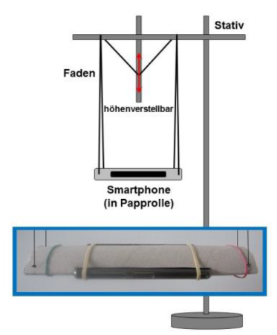
Es bietet sich an, die Genauigkeit der Messungen zu überprüfen: dies kann ebenfalls mithilfe der phyphox-App erfolgen, da diese auch den Ortsfaktor ermitteln kann, wenn die Pendellänge eingegeben wird.

Mögliche Probleme der Umsetzung
Die Messungen werden sehr ungenau, wenn es zu einer Torsionsbewegung des Handys (Drehung gegenüber dem Faden) kommt.

Zur Vermeidung der Torsionsbewegung des Smartphones kann eine alternative Aufhängung für das Smartphone in Form einer Schaukel angefertigt werden (Bild). Hierfür wird eine Bastel-Anleitung im Material bereitgestellt. Mit der dargestellten Handyschaukel hängt das Telefon sehr nah am Schwerpunkt des Pendels.
Bild 2: gebastelte Aufhängung
- eine Schaukel für das Smartphone

Variationsmöglichkeiten
Alternativ kann auch mit Hilfe der Schwingungsdauer die Pendellänge berechnet werden:
$l=\frac{T^{2}}{{4π}^{2}}∙g$
Es können ähnliche Versuche zum Thema Federschwinger durchgeführt werden.
Zur App phyphox gibt es umfangreiches Anleitungsmaterial und Videos im Internet.

Weiterführende Links zu Variante 1)
Fadenpendel: https://phyphox.org/de/experiment/fadenpendel/
https://www.youtube.com/watch?v=q3_m1JW1ttQ
https://www.leifiphysik.de/mechanik/mechanische-schwingungen/versuche/fadenpendel-smartphone-experiment-mit-phyphox
https://blogs.hu-berlin.de/didaktikdigital/tag/fadenpendel/
Federschwinger: https://www.youtube.com/watch?v=IJ_x9GJ3UPw

Variante 2) Videoanalyse des Standardexperiments
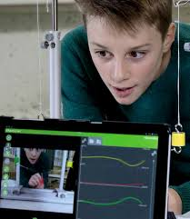
Die kostenpflichtige App eXperilyser führt eine Videoanalyse am klassischen Fadenpendel durch und zeigt das zugehörige
$y(t)$-Diagramm der Schwingung an (Bild 3).
Daraus lesen die Lernenden die Schwingungsdauer ab. Hierfür wird zusätzlich zum Aufgabenblatt im Material eine Anleitung bereitgestellt, die das Vorgehen vom Starten der App bis zum Ablesen der Schwingungsdauer T im Diagramm Schritt für Schritt begleiten kann.

Bild 3: Videoanalyse mit eXperilyser-App
von Cornelsen Experimenta
Mögliche Probleme der Umsetzung
Die Diagramme sind bei falscher Einstellung sehr ungenau. Dies verfälscht die Messwerte.

Weiterführender Link zu Variante 2)
https://cornelsen-experimenta.de/konzepte/digitales_lernen/Konzept-experilyser
- Quellenverzeichnis

Seite | Name der Quelle | Ursprung (Link oder Werk)
Bild 1 | RWTH Aachen  Templergraben 55  52056 Aachen | https://i.ytimg.com/vi/q3_m1JW1ttQ/maxresdefault.jpg
Bild 2 | Bildergebnis für Phyphox Fadenpendel  Didaktik der Physik - Beiträge zur DPG-Frühjahrstagung - Jahresband | https://images.app.goo.gl/9zRnKZxWxCdz9Dx79
Bild 3 | Nicolas Domann,  Cornelsen Experimenta GmbH  Holzhauser Straße 76  13509 Berlin | https://encrypted-tbn0.gstatic.com/images?q=tbn%3AANd9GcQHLxO6tbha0BxNJFXHQm44IzTTdGWT-0sDCipriA-ouJc8DHwR&usqp=CAU
Literatur: | Götze, Heinke, Riese, Stampfer, Kuhlen: Smartphone-Experimente zu harmonischen Pendelschwingungen mit der App phyphox, Didaktik der Physik, Frühjahrstagung – Dresden 2017) | http://phydid.physik.fu-berlin.de/index.php/phydid-b/article/view/775/918
 | Nikolas Denk,  Humbold- Universität Berlin  (30.01.2018) | https://blogs.hu-berlin.de/didaktikdigital/tag/fadenpendel/
 | Joachim Herz-Stiftung | https://www.leifiphysik.de/mechanik/mechanische-schwingungen/versuche/fadenpendel-smartphone-experiment-mit-phyphox
Aufgabenblatt phyphox -Symbol |  | https://phyphox.org/icon/
Aufgabenblatt  Bild pendelndes Smartphone | Eigene Darstellung unter Verwendung eines screenshots der phyphox-App | https://phyphox.org/de/home-de/
Anleitung Halterung | Eigene Darstellungen unter Verwendung eines screenshots der phyphox-App
Aufgabenblatt  eXperilyser | 2 Screenshots aus der App | https://cornelsen-experimenta.de/konzepte/digitales_lernen/Konzept-experilyser
Anleitung  eXperilyser- App | Symbole und Screenshots aus der App

Götze, Heinke, Riese, Stampfer, Kuhlen: Smartphone-Experimente zu harmonischen Pendelschwingungen mit der App phyphox, Didaktik der Physik, Frühjahrstagung – Dresden 2017 http://phydid.physik.fu-berlin.de/index.php/phydid-b/article/view/775/918

